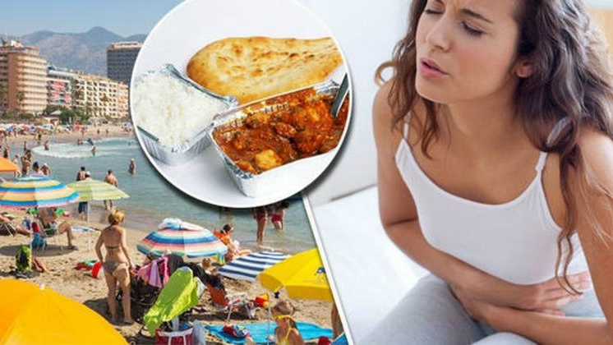
ОТРАВЛЕНИЕ НА ОТДЫХЕ: КОГДА НУЖНО СРОЧНО ОБРАЩАТЬСЯ К ВРАЧУ - СОВЕТЫ ПУТЕШЕСТВЕННИКАМ

Отдых - это смена климата, новая экзотическая еда. Увы, много туристов хотя бы раз сталкивались с так называемыми пищевыми отравлениями, за которыми скрываются два разных состояния — острая кишечная инфекция (ОКИ) и пищевая токсикоинфекция (ПТИ). Симптомы у них похожи, но механизмы развития различаются.
Основной путь передачи этих инфекций — фекально оральный, поэтому их часто называют «болезнями грязных рук».
Очень важно если вы заболели, не заниматься самолечением, которое смазывает картину и мешает поставить диагноз. Запрещено: пить активированный уголь, принимать имодиум, греть живот.
Срочно обращаемся к врачу или вызываем скорую медицинскую помощь при следующих симптомах:
- кровавая рвота или примесь крови в кале (алая или кофейная гуща),
- частота жидкого стула более 10-15 раз в сутки,
- температура выше 39,0 °С, не сбивающаяся лекарством.
- Рвота даже от глотка воды.
- Сильная боль в животе.
- Спутанность сознания, двоение в глазах, нарушение глотания или дыхания.
Особые группы риска когда обращение к врачу должно быть незамедлительным:
- дети до 3 лет. Если ребенок вялый, плачет без слез или спит чаще обычного – вызывайте скорую немедленно;
- беременные - рвота и диарея опасны и сами по себе и риском заражения плода (листерии, сальмонелла);
- пожилые люди с гипертонией и диабетом.
Важно до приезда медиков постараться восполнить жидкость. Если нет возможности купить порошок («Регидрон», «Хумана»), сделайте сами: 1 литр воды, 6 ч. ложек сахара, 1 ч. ложка соли. Пить каждые 5 минут по глотку. Не кормить больного человека. Исключить молочное, сырое и фрукты.
О чем нужно помнить, чтобы от отпуска остались только приятные воспоминания:
1. Используйте бутилированную воду;
2. Старайтесь не глотать воду, где бы вы ни плавали, а после купания в любом водоёме по возможности принимайте душ.
3. Следите за чистотой рук.
4. Избегайте добавления льда в напитки. Романтический коктейль может обернуться катастрофой, если лёд для него заморозили из водопроводной воды.
5. Отдавайте предпочтение тщательно приготовленной пище, которая все еще горячая. Высокая температура убивает бактерии.
6. Избегайте употребления сырой пищи (мясо, рыба, моллюски). Сырая рыба и моллюски особенно опасны.
7. Не употребляйте в пищу украшения с блюд.
8. Не ешьте блюда, внешний вид которых вызывает подозрения.
Лучше потратить время на ожидание врача в номере и узнать, что это просто расстройство, чем пропустить начало серьёзного заболевания. Отдыхайте правильно, не рискуйте и берегите здоровье.

Статья подготовлена на основе материалов из сети интернет.
Филиал ФБУЗ «ЦГиЭКО» в г. Мариинске

